Pressemitteilung (zur Veröffentlichung 05.12.2019)

Partner des WRO-Weltfinales 2021 gehen hochmotiviert in die Vorbereitung
Projektpartner aus Politik, Gesellschaft und Wirtschaft im Dortmunder Rathaus

Am gestrigen Mittwoch haben sich die Partner des Projektes „Weltfinale der World Robot Olympiad 2021 in Dortmund“ im Dortmunder Rathaus getroffen. Im Vordergrund stand der Austausch der Projektpartner und der Blick nach vorne auf die nächsten Monate.

Im November 2021 wird Dortmund Austragungsort eines internationalen Festivals mit über 3.000 internationalen Gästen, Kindern und Jugendlichen aus rund 80 Ländern. Nicht nur für Deutschland, gerade auch für Nordrhein-Westfalen ist die Vergabe der World Robot Olympiad 2021 nach Dortmund ein großer Erfolg und Chance zugleich. Die Förderung von Kindern und Jugendlichen, gerade auch im MINT-Bereich, stellt einen wichtigen Hebel für den zukünftigen wirtschaftlichen Erfolg und die Wettbewerbsfähigkeit des Standortes dar.

Für alle Beteiligten genau die Chance, auf die sie schon seit 2017 in konkreten Planungen hingearbeitet haben: dem ‚I‘ in MINT, der Informatik, Attraktivität und Aufmerksamkeit zu geben. Bis zu 100 Stunden investiert jede/r Teilnehmer/in pro WRO-Saison in Lösungsstrategien, programmtechnische Umsetzung und ständige Optimierung um in den gestaffelten Wettbewerben zu bestehen. Mehr als viele Schulen an Informatikunterricht in einem Schuljahr anbieten können.

Schon vor der Entscheidung für Deutschland vor wenigen Wochen, starteten die Planungen für den weiteren Ausbau der Aktivtäten. Ziel des Vereins war immer: nicht nur drei Tage Event im November 2021 auszurichten, sondern eine nachhaltige Entwicklung von mehr und besseren Angeboten, Mädchen und Jungen für Technik zu begeistern und Kenntnisse zu vertiefen und weiterzuentwickeln. Hierzu werden auf dem Weg ins Jahr 2021 einerseits neue Austragungsorte für Wettbewerbe entstehen, andererseits arbeitet der Verein mit seinen Partnern daran, wie die Bildungsangebote rund um die Wettbewerbe noch weiter ausgebaut werden können.

Am Mittwoch sind die Projektpartner aus Stadt, Politik, Gesellschaft und Wirtschaft zusammen-gekommen, um sich über die nächsten Schritte auszutauschen. „Wir freuen uns, dass alle Partner unsere Motivation, mit dem Weltfinale mehr Kinder und Jugendliche hier in Deutschland für Technik zu begeistern, voll unterstützen. Jetzt kann die Arbeit beginnen!“, so Markus Fleige, Vorsitzender des Vereins. Mitveranstalter ist die Stadt Dortmund mit der Initiative Dortmunder Talent, mit welcher der Verein bereits seit vielen Jahren zu Roboterthemen in Dortmund erfolgreich zusammenarbeitet. In der Messe Dortmund sind rund 20.000 Quadratmeter Fläche reserviert.

Unterstützt wird das Projekt von dem Unternehmen IBM Deutschland aus Ehningen, der SIGNAL IDUNA Gruppe sowie der Jaeger Gruppe aus Dortmund. IBM ist langjähriger Partner der WRO und hat zum Erfolg des Wettbewerbs in Deutschland bereits maßgeblich beigetragen. Außerdem wird das Vorhaben von Partnern aus der Gesellschaft gefördert, allen voran die Wilo-Foundation und KARL-KOLLE-Stiftung aus Dortmund, der Dieter-Fuchs-Stiftung aus Dissen sowie der Stiftung Mercator aus Essen. Zahlreiche Spender beteiligten sich nach ihren Möglichkeiten.

Zusätzlich zur finanziellen Unterstützung, packen die Partner und ihre Mitarbeiter/innen mit an, agieren als Coaches, Schiedsrichter oder unterstützen in der Organisation.
Der Verein freut sich, wenn in den nächsten Wochen weitere Partner zu diesem Netzwerk hinzukommen, sodass noch weitere gemeinsame Aktionen zum Ausbau des Wettbewerbs in Deutschland geplant werden können.
Foto der Projektpartner

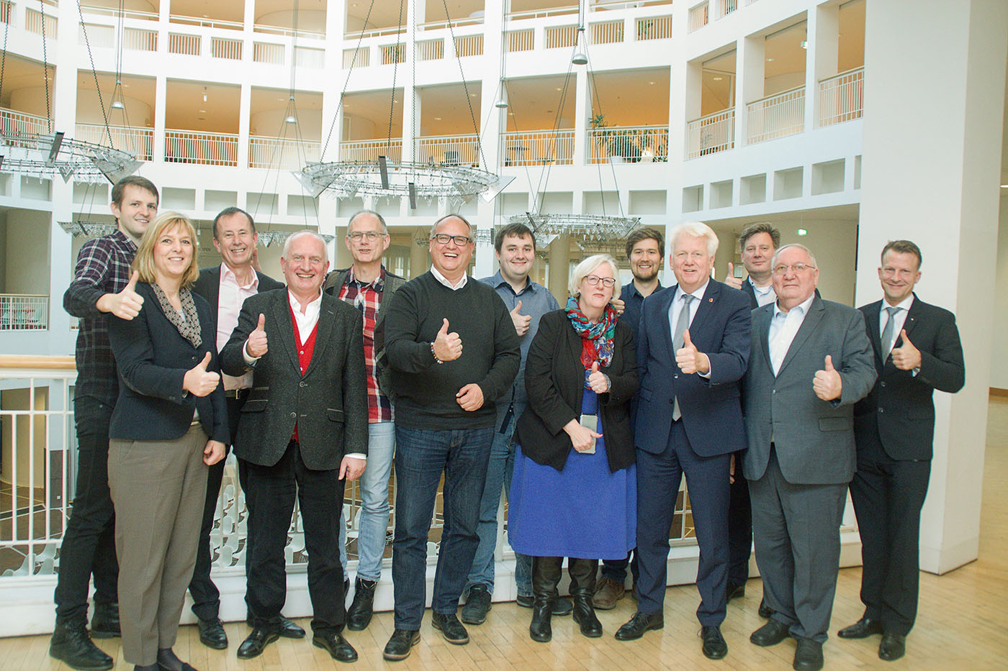

Im Bild Vertreter der Stadt & Politik (Stadt Dortmund, Messe Dortmund, Ministerium für Wirtschaft, Innovation, Digitalisierung und Energie), Gesellschaft (Wilo-Foundation, KARL-KOLLE-Stiftung) und Wirtschaft (IBM Deutschland, SIGNAL IDUNA Gruppe, Jaeger Gruppe) sowie Vertreter des Vereins TECHNIK BEGEISTERT e.V., der Veranstalter der WRO in Deutschland.

Weitere Informationen zum Vorhaben: www.weltfinale2021.de

Pressekontakt
Markus Fleige, Vorsitzender TECHNIK BEGEISTERT e.V.
0176 21110153 / mf@technik-begeistert.org

Falls Sie noch weiteres Bildmaterial benötigen, kontaktieren Sie uns. Die von uns zur Verfügung gestellten Fotos können unentgeltlich verwendet werden und unterliegen dem Copyright unseres Vereins TECHNIK BEGEISTERT e.V. und dürfen nur zur Berichterstattung über unseren Verein und die WRO verwendet werden.

